# **RobotFramework简要介绍及使用**

## **一、简要介绍**

Robotframework：是一个基于**Python语言**开发的，可扩展的，是**关键字驱动模式**的[自动化测试框架](https://so.csdn.net/so/search?q=%E8%87%AA%E5%8A%A8%E5%8C%96%E6%B5%8B%E8%AF%95%E6%A1%86%E6%9E%B6&spm=1001.2101.3001.7020)。

**关键字驱动模式**：就是将项目中的**一些逻辑封装成关键字**（一个函数名），然后我们可以调用**不同的关键字**组合实现不同的业务逻辑，从而驱动测试用例执行  
例如：UI自动化中，我们每个用例步骤都可以写成一个方法，然后在robot中直接引用这个方法名即可

**Robotframework特点：**

1. 图形化界面操作，表格化用例，降低编写接口和用例的难度
2. 关键字驱动，重用性好，利用现有关键字组装新关键字，简化自动化测试过程
3. 自动生成html格式的测试报告和日志
4. 不仅拥有自带的类库：Buitini（测试库），Collections（集合库），Date Time（时间库）等

也有很多其他类扩展库：SeleniumLibrary（web自动化），RequstsLibrary（接口自动化）等

1. 有高度可扩展性，由通用的测试库和工具组成，也可以自定义测试库
2. 易于集成，功能全面，支持WEB测试，SSH，Telnet，API接口多种测试方式
3. 可以与Jenkins持续集成

## **二、RobotFramework下载安装**

安装python3.X  
将D:\Python27;D:\Python27\Scripts;添加到环境变量path中

pip install robotframework  
pip install wxPython==4.0.3(用于支持python图形化界面，安装它主要用来运行ride)  
pip install Pypubsub==3.3.0  
pip install robotframework-ride（建议安装1.7.4.2版本）

pip install robotframework-seleniumlibrary  
pip install robotframework-selenium2library

pip install robotframework-databaselibrary

pip install robotframework-requests

pip install robotframework-Httplibrary

pip list //检查是否安装成功

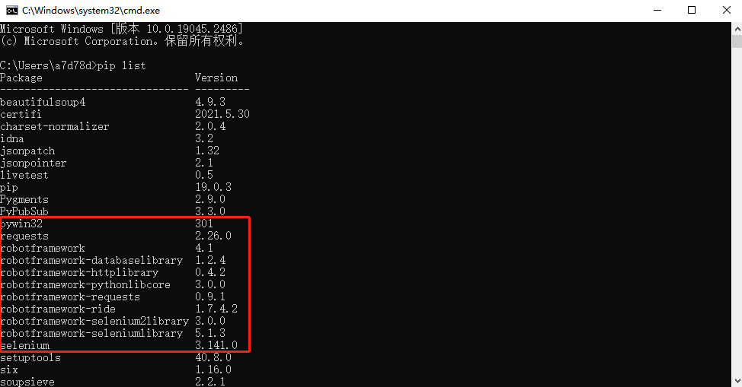

## **三、Ride基本使用**

### **1、创建ride桌面快捷方式**

正常情况下安装robotframework-ride后会自动提示你创建桌面快捷入口，但偶尔也会创建失败，所以这里讲下ride快捷方式的创建。

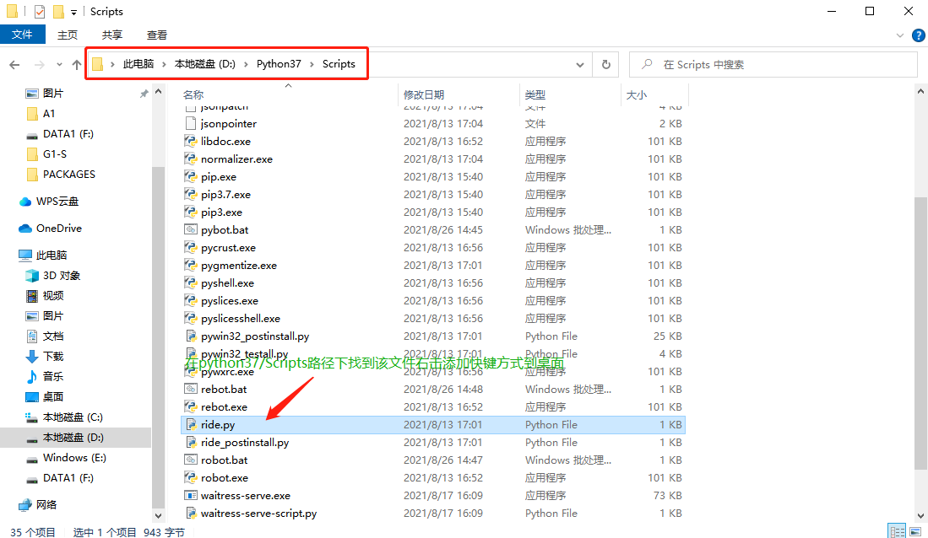

刚创建后的这个ride图标不标准，可以右击刚创建图标--属性更改图标

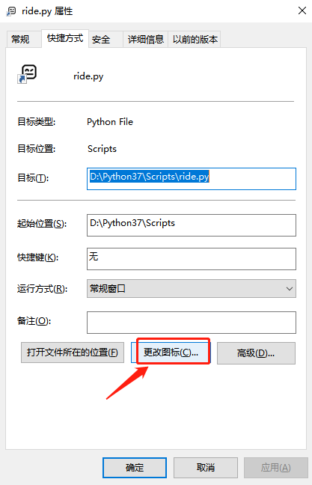

新图标路径：D:\Python37\Lib\site-packages\robotide\widgets

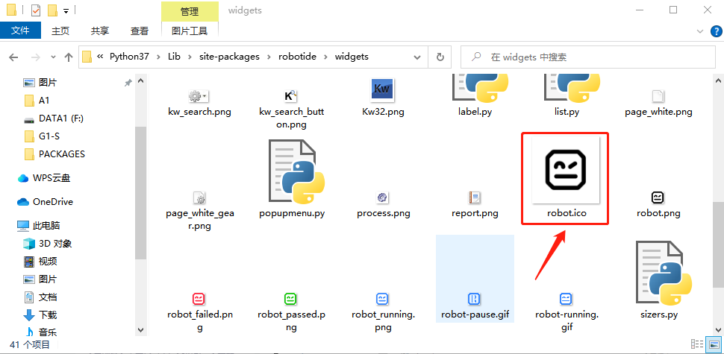

### **2、直接通过命令打开运行**

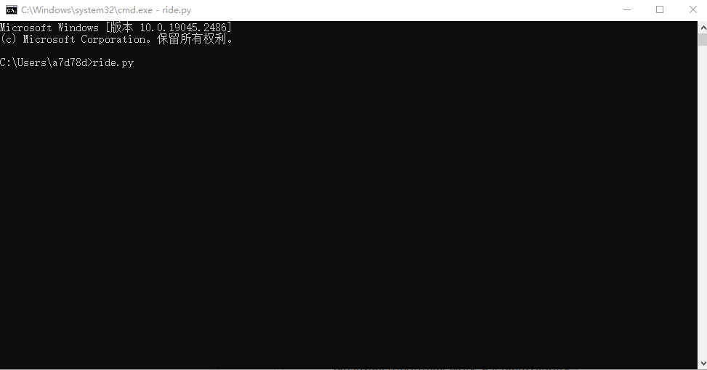

## 四、简单robot用例实战

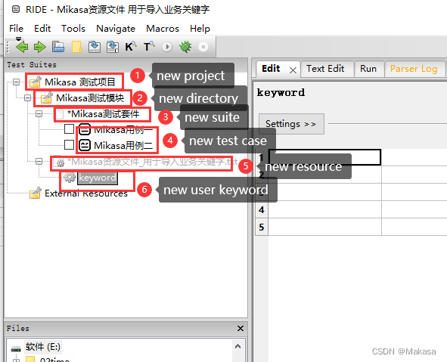

### **1、创建项目(New Project)**

File --> New Project，Type选择Directory，Format选择Robot

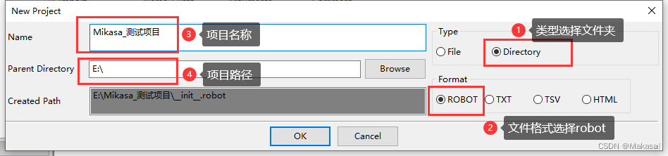

### **2、创建模块(New Directory)**

鼠标右键点击项目 --> 选择New Directory

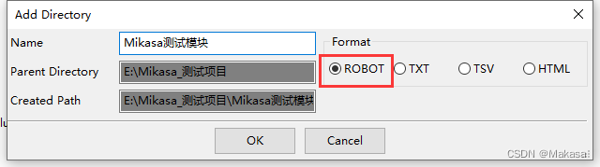

### **3、创建测试套件(New Suite)**

鼠标右键点击模块 --> 选择New Suite

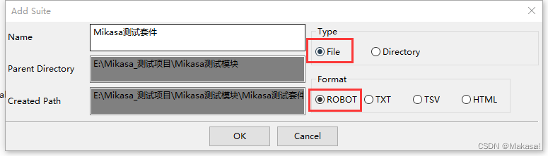

### **4、创建测试用例(New Test Case)**

鼠标右键点击Suite --> 选择New Test Case

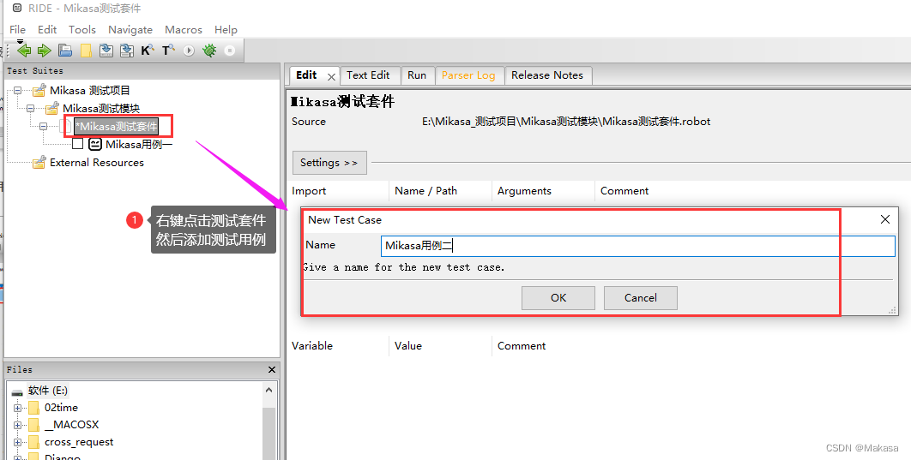

### **5、创建资源文件(New Resource)**

资源文件是【自定义关键字】的载体  
 注意：只能在文件夹下面进行创建，并且是txt格式的

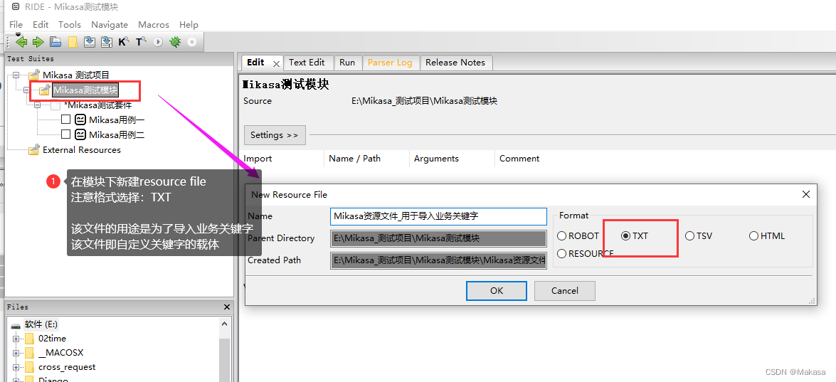

### **6、创建业务关键字(New User Keyword)**

在资源文件下新建业务关键字

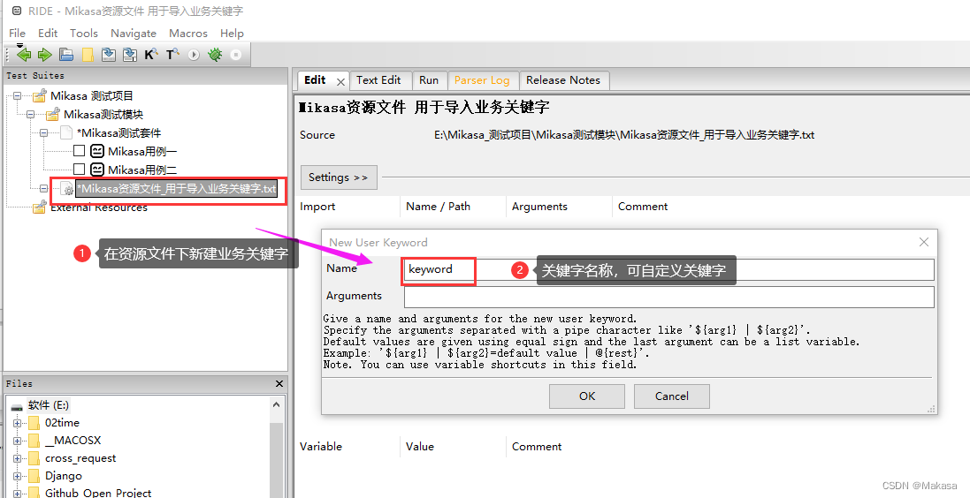

### 7、robot报告显示

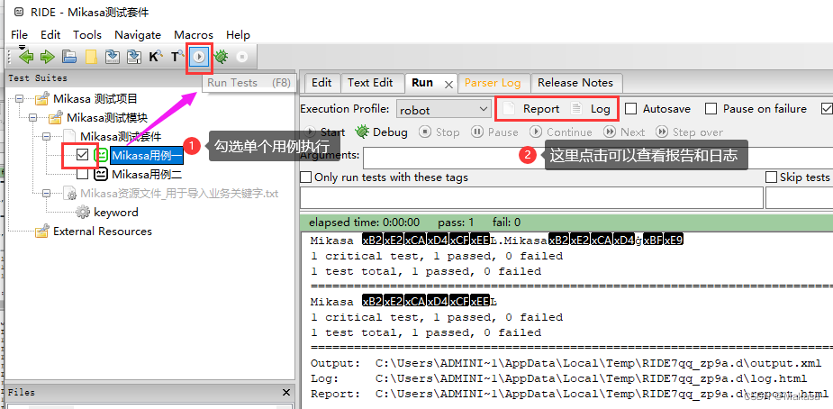

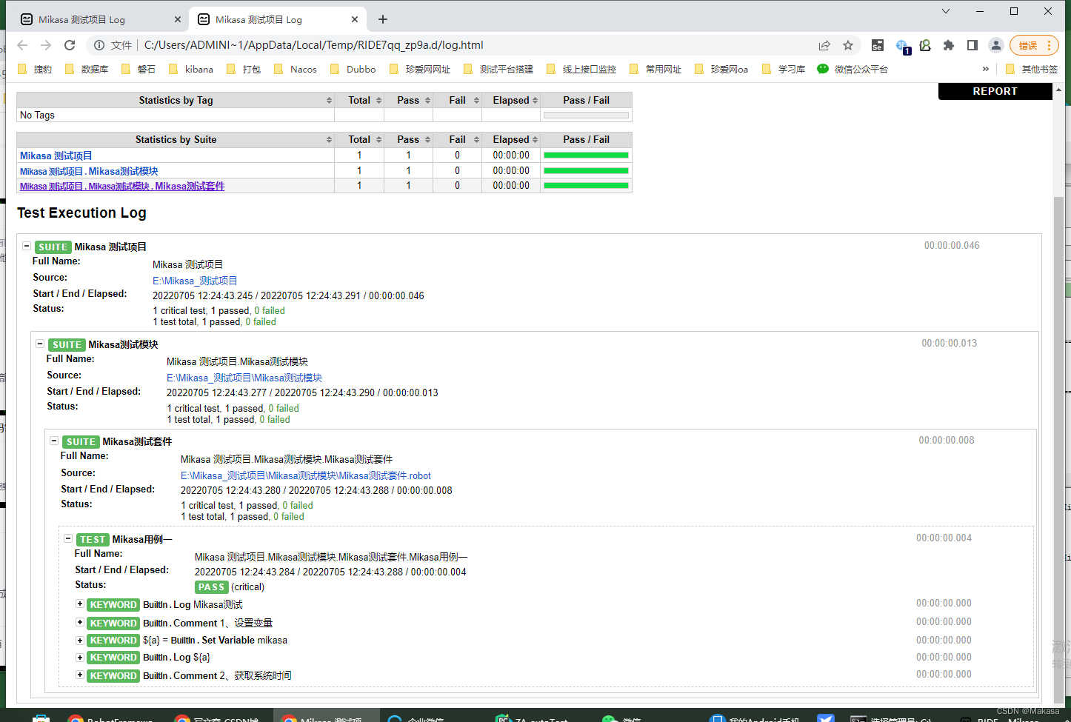

## 五、关于日志输出及控制台中文乱码问题解决

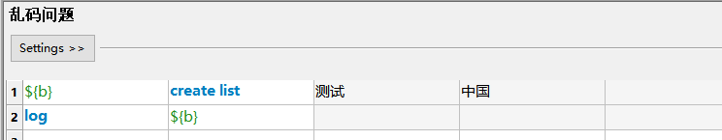

运行后，日志输出如下：中文部分全部乱码展示

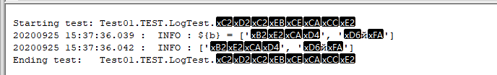

可参考以下文章：

<http://t.zoukankan.com/panda-sweets-p-13730365.html>